14
偏摩尔量与Gibbs-Duhem方程

状态函数U、H、S、A、G和状态变量p、V、T都是系统的性质，其中 p和T是系统的强度性质，其它都是系统的广延性质。不同于强度性质，广延性质与构成系统的物质的量有关，而且与之成正比。本专题所要介绍的偏摩尔量就是针对这些广延性质的，当讨论多组分系统时，偏摩尔量就是一个必须了解的基本概念。
就拿最直觉的体积为例。当在室温和常压下，将63.35cm³的乙醇与50.20cm³的水混合而成乙醇水溶液时，实验得到的溶液体积并不是113.55 cm³，而是109.43 cm³。这表明，溶液的体积V不能用下式计算
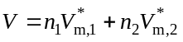 （14-1）
或 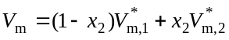 （14-2）
式中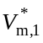和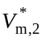分别为水和醇在纯态时的摩尔体积， n₁和n₂分别为水和醇的物质的量，x₂为水溶液中醇的摩尔分数。如果仍想保留式（14-1）或式（14-2）的简单形式，那末，组分的摩尔体积概念便不再适用于混合物或溶液，下面的叙述将表明，取而代之的是组分的偏摩尔体积。同理，其它广延性质也是如此。
1. 偏摩尔量及其物理意义
对于一个均相多组分系统，要确定它的状态，除了指明温度和压力外，还必须指明每一种组分的物质的量。假定系统中有K个组分，则
X = X(T，p，n₁，n₂，…，n_{K}) (14-3)
式中X是系统的任一广延性质，诸如V，U，H，S，A，G等。
现若系统经历了一个微变，则
dX=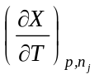dT+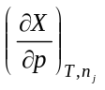dp+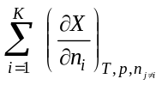dn_{i} (14-4)
式中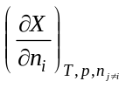即为组分i的广延性质X的偏摩尔量，并用符号X_{i}表示。这里应该强调，所谓偏摩尔量必须符合3个条件：① X必须是系统的广延性质；② 必须是对某组分的物质的量求偏导；③ 偏导必须保持T，p和除i之外其它组分的物质的量不变。这3个条件缺一不可。
由于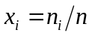，即组分i的摩尔分数，故式（14-3）也可表示为
X=X(T，p，nx₁，nx₂，…，nx_{K})
=nX(T，p，x₁，x₂，…，x_{K}) (14-5)
式(14-5)表明，广延性质正比于系统物质的量。现若在保持T，p和x_{i}不变的条件下，使系统改变dn，则
dX=X(T，p，x₁，x₂，…，x_{K})dn (14-6)
由于在保持T、p和x_{i}不变的条件下，dn_{i}=x_{i}dn，故式(14-4)变为
dX=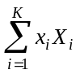dn (14-7)
式(14-6)应与式(14-7)恒等，即
X(T，p，x₁，x₂，…，x_{K})= (14-8)
在式(14-8)等号两边乘以n，便得
X=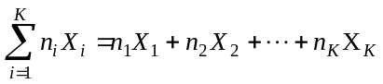 (14-9)
式(14-9)称为集合公式。
对于二组分系统，例如，醇的水溶液，若X为体积，则
V = n₁V₁+n₂V₂ (14-10)
式中V₁和V₂分别为水和醇的偏摩尔体积。与式(14-1)比较可见，现在组分的偏摩尔体积代替了纯组分的摩尔体积。
至此，偏摩尔量的物理意义已变得十分明朗，它可从两个角度来理解。一是从它的定义式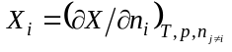来理解：它是在一定温度和压力下，将1mol组分i加入无限大量的均相多组分系统中所引起的广延性质X的改变。二是从集合公式(14-9)来认识：它是一定温度、压力和浓度的均相多组分系统中，1mol组分i对广延性质X的贡献。偏摩尔量已与构成系统的物质的量无关，因此是系统的强度性质。
显而易见，偏摩尔量不同于纯组分的摩尔量，其区别主要有两点：一是纯组分的摩尔量仅是温度和压力的函数，而偏摩尔量除了是温度和压力的函数外，还与系统的组成有关。二是纯组分的摩尔量总是正值，而偏摩尔量在有的情况下也可能出现负值。总之，一个是对纯组分而言，另一个是对多组分系统中的某一组分而言。由于多组分系统中不同组分间相互作用的复杂性，常使两者在数值上不同，除非多组分系统是个理想系统。
2. Gibbs-Duhem方程
应该指出，上述集合公式(14-9)虽是在保持T、p和x_{i}不变的条件下导得，但它不受恒温和恒压条件的限制，一个最简单的理由在于X是一个状态函数，它代表了V、U、H、S、A、G等广延性质。众所周知，状态函数仅与系统的状态有关，而与这个状态是怎样演变而来的“历史”无关，故无关于式(14-9)是怎样导得的。
于是，将式(14-9)微分
dX=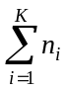dX_{i}+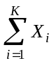dn_{i} (14-11)
并与式(14-4)相比较，可得
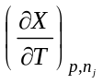dT+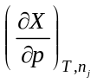dp =dX_{i} (14-12)
这个式子称为Gibbs-Duhem（吉布斯-杜亥姆）方程。
倘若系统恒温恒压，则
dX_{i}=0 (14-13)
或 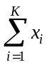dX_{i} = 0 (14-14)
Gibbs-Duhem方程表明，在均相多组分系统中，各种组分的偏摩尔量不是彼此独立的，它们的改变要受到Gibbs-Duhem方程的制约，在K个组分中只有K- 1个可以独立地改变。例如，二组分系统，式(14-14)可表示为：
x₁dX₁+x₂dX₂=0
dX₂=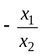dX₁ (14-15)
故这个系统中，只有一个组分的偏摩尔量可以独立地改变，例如，当dX₁确定后，组分2的偏摩尔量变化dX₂也随之确定。这个性质为组分的偏摩尔量测定和计算带来了方便，工程上就是利用这个性质来对实验测定的气液平衡数据作热力学一致性检验。
3. 偏摩尔量的实验测定与计算
对二组分系统的偏摩尔体积，有多种测定和计算方法，在一般教科书中都有介绍。本专题要介绍一种测定偏摩尔焓的方法，它也能用来测定偏摩尔体积。
设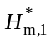和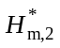为两个纯组分的摩尔焓，H₁和H₂为由组分1的物质的量为n₁和组分2物质的量为n₂构成的二组分系统的组分偏摩尔焓，于是两个组分的混合焓应为：
摩尔混合焓为：
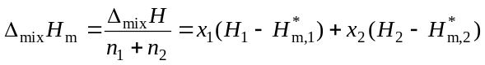 (14-16)
式中x₁和x₂分别为组分1和组分2的摩尔分数。已知不同组成的两个组分混合时的摩尔混合焓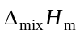是可用量热计实验测定的，如果将测得的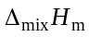对x₁作图，则如图14-1中的实线所示。
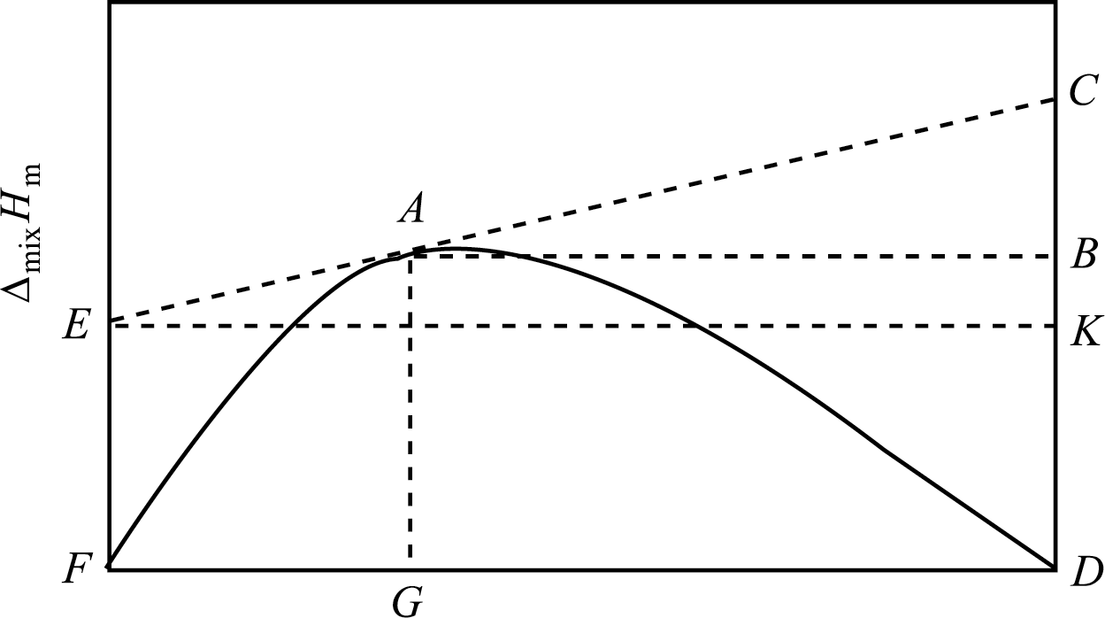
x₁

图14-1 偏摩尔焓计算法示意

现若要计算组成为G点表示的混合物中两个组分的偏摩尔焓，则可在A点作一条切线。由于对式(14-16)求导，可得
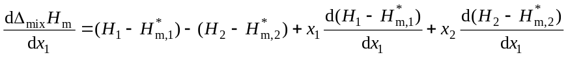
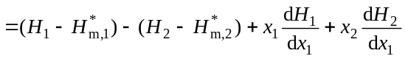
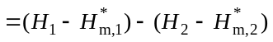 (14-17)
式中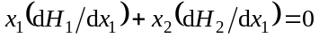，是因为Gibbs-Duhem方程(14-14)的左边除以dx₁,依然等于零。故由式(14-16)和式(14-17)消去(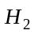－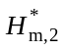)，可得
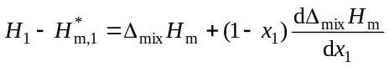 (14-18)
不难看出，图14-1中的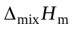即为AG或BD，(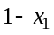)即为GD或AB，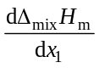即为CB/AB或者是KC。所以，式(14-18)也可表示为
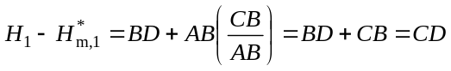 (14-19)
由式(14-17)则可得
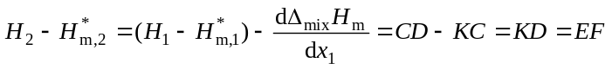 (14-20)
由此可见，两个组分相对其纯态的偏摩尔焓可用简单的作图法获得，他们的值分别为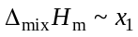曲线中相应处切线的两个截距。但由于组分在纯态时的焓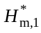和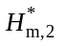无法得到，故此法只能算得相对值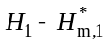和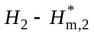。这个方法也可用来计算二组分系统的偏摩尔体积，只要实验测定混合体积与组成间的关系曲线，由于纯组分的摩尔体积是可以测定的，故利用此法能够得到组分的偏摩尔体积绝对值。
4. 同一组分的各种偏摩尔量间的关系
一般来说，广延性质X所遵守的热力学关系式，只要将其中X改为相应的偏摩尔量X_{i}，关系式依然成立。例如
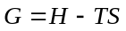
将等式两边在恒温恒压和其它组分的物质的量不变的条件下，对n_{i}求偏导，可得
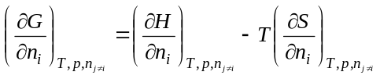
根据偏摩尔量的定义，此式即为
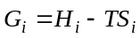 (14-21)
又如，关系式
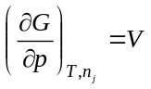
若等式两边在恒温恒压和其它组分的物质的量不变的条件下，对n_{i}求偏导可得：
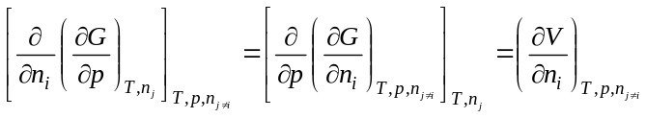
式中利用了二次求偏导与求导次序无关的性质。此式即为
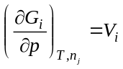 (14-22)
同理，由
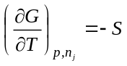
也可得到：
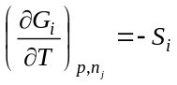 (14-23)
再如，关系式
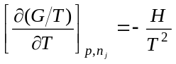
若等式两边在恒温恒压和其他组分的物质的量不变的条件下，对n_{i}求偏导，则得
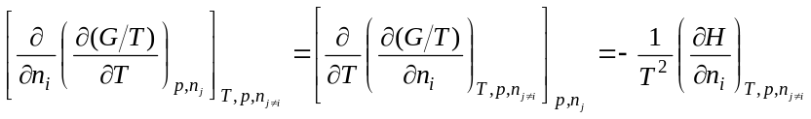
此式即为
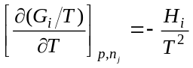 (14-24)
总之，只要将广延性质X改为相应的偏摩尔量X_{i}，以前建立的热力学关系式同样成立。这些关系式能用来表示同一组分的各种偏摩尔量间的关系。

参考资料
[1] Denbigh K G. 化学平衡原理（第四版）. 戴冈夫等译.北京：化学工业出版社，1985
[2] Kyle B G. Chemical and Process Thermodynamics. Englewood Cliffs, N J: Prentice-Hall, 1984
[3] 傅鹰. 化学热力学导论. 北京：科学出版社，1963

